Zona de Convergência do Atlântico Sul

A circulação atmosférica durante o verão na América do Sul (AS) apresenta alguns sistemas bem definidos, em altos níveis, como o anticiclone centrado na Bolívia, conhecida como alta da Bolívia (AB), que é formada pelo aquecimento da superfície na região do Chaco, e um cavado próximo à costa do nordeste brasileiro (NEB), conforme ilustra a Figura 1. Em muitas ocasiões, a circulação associada a esse cavado torna-se um vórtice, com centro frio, que exerce grande influência na distribuição de chuva sob o NEB (FIGUEROA et al., 1995).
Já em baixos níveis, a circulação atmosférica na América do Sul apresenta um escoamento de norte no centro do continente, que é importante para o transporte de umidade da região amazônica para o Brasil central e regiões sul e sudeste do país (Figura 2). Esse escoamento, como será visto no item 1, é um importante mecanismo de formação da ZCAS.
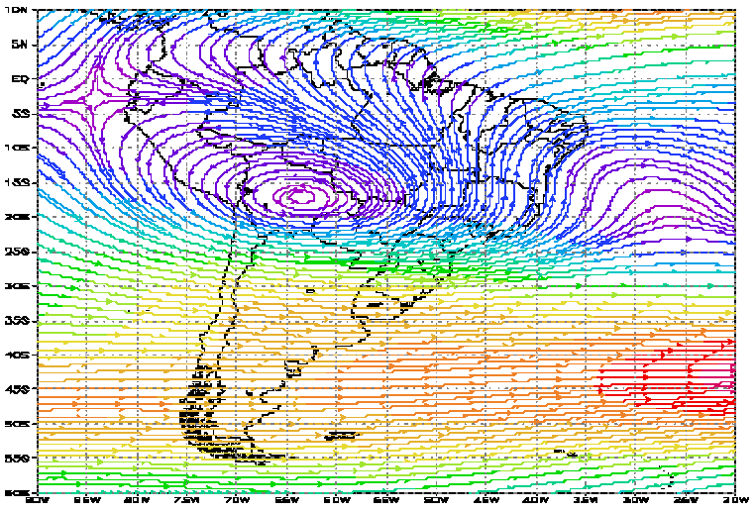
Figura 1: Linhas de corrente em 200 hPa para os meses de dezembro a fevereiro (Fonte: SEABRA, 2002).

Outra importante característica na circulação atmosférica na AS durante o verão é a Zona de Convergência do Atlântico Sul (ZCAS). Esse fenômeno é caracterizado por uma banda de nebulosidade quase estacionária, por períodos que variam de 4 a 20 dias, orientada na direção NW/SE, estendendo-se desde a Amazônia até o oceano Atlântico Sul, associada a uma zona de convergência de umidade que se prolonga até a média troposfera (CARVALHO et al., 2004; SANCHES, 2002; SEABRA, 2002; ROBERTSON e MECHOSO, 2000; MARTON, 1994 e 2000; FIGUEROA, 1997; CASARIN e KOUSKY, 1986; SILVA DIAS, 1995). Devido a sua persistência, a ZCAS exerce um papel importante no regime de chuvas na região atuante, acarretando em altos índices pluviométricos (SANCHES, 2002). Na imagem do satélite GOES-8 do dia 06 de janeiro de 1999 no horário das 03Z (Figura 3), canal infravermelho, é possível observar a configuração de uma ZCAS, que atuou nas regiões sudeste e centro-oeste no período de 06 a 18 de janeiro de 1999 (CLIMANÁLISE, 1999).
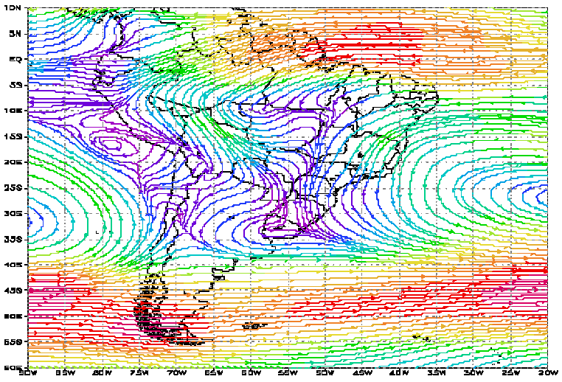
Figura 2: Linhas de corrente em 850 hPa para os meses de dezembro a fevereiro (Fonte: SEABRA, 2002).
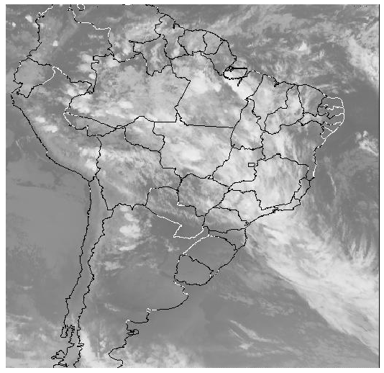
Figura 3: Imagem do satélite GOES -8 do dia 06/01/1999 às 03Z no canal infravermelho (Fonte: CPTEC, 2004).

A ZCAS é um dos mais importantes fenômenos na escala intrasazonal que ocorre durante o verão e, ocasionalmente na primavera, com episódios de estiagem prolongada e enchentes que atingem diversas regiões do país. CASARIN e KOUSKY (1986) mostraram que veranicos no extremo sul do Brasil estão relacionados com intensa atividade convectiva na região sudeste, onde se localiza a ZCAS. Nos subtrópicos, durante o verão, existem três significativas zonas de precipitação: a Zona de Convergência do Índico Sul (ZCIS) sobre o oceano Índico, a Zona de Convergência do Pacífico Sul (ZCPS) sobre a região central do Pacífico Sul e a Zona de Convergência do Atlântico Sul (ZCAS) sobre o Atlântico Sul. A Figura 4 representa uma média diária da anomalia de radiação de onda longa emitida (ROL), no período de 31 de janeiro de 1988 a 02 de fevereiro de 1988. Nesta, pode -se observar a presença da ZCAS, da ZCPS e da ZCIS. KODAMA (1992) denominou estas zonas como Zonas de Convergência Subtropical (ZCSTs) e analisou as características e as condições que favorecem a sua formação. Apesar da grande diferença das condições topográficas ao redor das ZCSTs, KODAMA (1992), através de um estudo observacional, mostrou algumas características comuns entre as ZCSTs:

(i) são sistemas quase-estacionários;
(ii) estendem-se para leste, nos subtrópicos, a partir de regiões tropicais específicas de intensa atividade convectiva e estão associadas a uma alta pressão no lado leste;
(iii) formam-se ao longo de jatos subtropicais em altos níveis e a leste de cavados semi-estacionários;
(iv) são zonas de convergência em uma camada inferior úmida;
(v) estão localizadas na fronteira de massas de ar tropicais úmidas, em regiões de forte gradiente de umidade em baixos níveis.

Portanto, para o caso específico da ZCAS, a forte atividade convectiva e a alta pressão destacadas por KODAMA (1992) no item (ii) acima, referem -se a convecção na Amazônia e a Alta Subtropical do Atlântico Sul (ASAS), respectivamente.

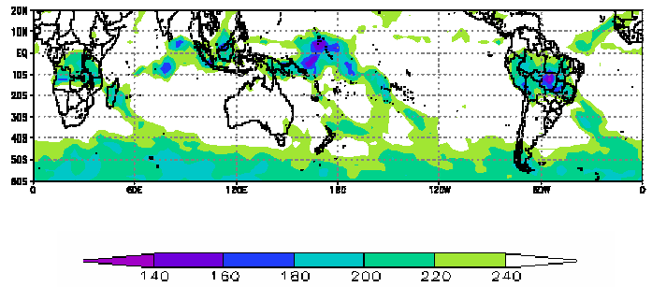

Figura 4: Radiação de onda longa emitida (ROLE – W/m2) média no período de 31/01/1988 a 02/02/1988 (Fonte: SEABRA, 2002).

Por outro lado, KODAMA (1993), estudando as condições de grande escala durante os períodos ativos e inativos das ZCST, estabeleceu que somente quando ambas as condições abaixo são satisfeitas, as ZCSTs aparecem. Se uma das condições não for satisfeita, as ZCSTs não se estabelecem, ou formam-se de maneira desorganizada. São elas:

(i) escoamento de ar úmido em baixos níveis em direção aos pólos, a oeste das altas subtropicais; no caso da ZCAS, esse escoamento é reforçado por um escoamento de noroeste vindo da região Amazônica;
(ii) presença de um jato subtropical (JST) em altos níveis, posicionado em latitudes subtropicais.

Mas, uma vez estabelecida a ZCAS, uma pergunta importante seria em qual região reside a subsidência associada à convecção do fenômeno. A partir de resultados de modelagem numérica, GANDU (1993) constatou que a subsidência associada à fonte de calor amazônica tende a promover subsidência de compensação principalmente a sudoeste da fonte. A região de subsidência, entretanto, também depende da estrutura vertical da forçante (MARTON, 1994). No caso de fontes de calor com máximo de aquecimento em altos níveis, a subsidência na alta e média troposfera ocorre principalmente no lado polar da fonte. Se o máximo do aquecimento ocorrer na baixa troposfera (aproximadamente 700 hPa), a subsidência de compensação na média troposfera associada a uma fonte de calor representativa da ZCAS ocorre no lado equatorial da fonte, ou seja, no nordeste brasileiro. Subsidência associada a ZCAS tende a ocorrer principalmente no lado polar. Somente quando a ZCAS atinge um estágio de dissipação, com fonte na média e baixa troposfera é que a subsidência no lado equatorial se intensifica.
A ZCAS sofre influências tanto locais quanto remotas, que são determinantes para a ocorrência do fenômeno e modulam o início, duração e localização da zona de convergência (SEABRA, 2002).
A seguir, são apresentados alguns aspectos que influenciam a ZCAS tanto localmente quanto remotamente. As influências locais são aquelas devido à circulação atmosférica local, no caso, a circulação atmosférica no continente sul-americano. Já as influências remotas são aquelas que ocorrem devido à propagação de ondas em todo o globo terrestre.

1. Influências Locais

Entre os mecanismos locais que freqüentemente são atribuídos à formação, manutenção e posicionamento da ZCAS, estão as condições de grande escala da circulação atmosférica, a atividade convectiva na Amazônia, a presença da cordilheira dos Andes e uma possível influência da temperatura da superfície do mar no Atlântico. Esses mecanismos são discutidos resumidamente abaixo.

- Condições de grande escala da circulação atmosférica: a circulação atmosférica no nível de 850 hPa, durante o verão na América do Sul, apresenta um escoamento de norte, que é importante para o transporte de umidade da região amazônica para o Brasil central e regiões sul e sudeste do país. Os ventos alísios no oceano Atlântico equatorial penetram na região amazônica e, então, giram anticiclonicamente a leste dos Andes, escoando na direção sul/sudeste e transportando umidade da região amazônica para latitudes mais ao sul (ver Figura 2) .
- Atividade convectiva na Amazônia: freqüentemente, observa-se que a convecção na Amazônia encontra-se bem organizada durante o verão (CASARIN e KOUSKY, 1986). De acordo com OLIVEIRA e NOBRE (1986), quando um sistema frontal (SF) desloca-se em direção a baixas latitudes, pode ocorrer uma interação com a convecção na Amazônia na forma de uma banda de nebulosidade convectiva de direção preferencial NW/SE sobre a Amazônia e parte central do Brasil. Esse tipo de interação pode, eventualmente, favorecer a formação da ZCAS.
- Presença da cordilheira dos Andes: FIGUEROA et al. (1995) usaram um modelo com a coordenada vertical eta, incluindo o efeito da liberação de calor latente para simular características da circulação de escala regional sobre a América do Sul, com ênfase especial na formação da ZCAS. A função escolhida para representar a forçante do modelo é uma aproximação da liberação de calor latente na bacia amazônica, correspondendo a distribuição de chuva na região. O primeiro experimento foi realizado com a presença dos Andes, e o resultado foi a presença de uma zona de convergência na baixa troposfera com inclinação NW/SE, semelhante à orientação da ZCAS. O segundo experimento foi realizado sem a presença dos Andes. Esse experimento reproduz a ZCAS, embora localizada fora de sua posição observada. Portanto, FIGUEROA et al. (1995) concluíram que a ZCAS poderia existir independentemente dos Andes, mas não sem a convecção sobre a região amazônica. Aparentemente, os Andes intensificam o escoamento em baixos níveis, auxiliando a alimentação da convergência com o ar úmido da Amazônia. Para os autores, a geração da ZCAS se dá através de uma ação combinada da fonte de calor latente da Amazônia e da topografia da cordilheira dos Andes.
- Influência da temperatura da superfície do mar (TSM): de acordo com NOBRE et al. (2002), é possível que anomalias de TSM do oceano Atlântico Sul modulem a convecção sobre o continente. ROBERTSON e MECHOSO (2000) sugerem que anomalias negativas de TSM sobre o Atlântico sudoeste podem aumentar a persistência das anomalias de radiação de onda longa emitida associadas à ZCAS, que, por sua vez, podem intensificar as anomalias de TSM. Desta forma, estabelecida a circulação da ZCAS, as áreas oceânicas adjacentes a esse sistema tenderiam a resfriar, intensificando a circulação sobre a AS. Porém, as anomalias positivas de TSM favorecem o aumento de evaporação, podendo favorecer a convecção da ZCAS através de maior disponibilidade de vapor d’água e instabilização das camadas inferiores da atmosfera (NOBRE et al., 2002). NOBRE et al. (2002) realizaram simulações com o modelo de circulação geral da atmosfera do CPTEC, tentando compreender os efeitos de anomalias de TSM sobre o Atlântico sudoeste na posição e intensidade da ZCAS. Os autores concluíram que, ao menos para situações onde condições favoráveis à formação da ZCAS já estejam presentes nas condições iniciais do modelo, no curto intervalo de tempo de aproximadamente uma semana, os efeitos de anomalias positivas de TSM sobre o Atlântico SE favorecem o desenvolvimento de casos de ZCAS mais intensa do que a presença de águas mais frias sobre o Atlântico SE. SILVA DIAS (1995) argumentou que, do ponto de vista oceânico, tem-se considerado a possível influência das configurações da TSM quanto ao posicionamento e intensidade da ZCAS. Esse argumento é baseado no alinhamento da ZCAS com uma região de forte gradiente de TSM. Contudo, é também possível que as anomalias de TSM sejam uma resposta oceânica à anomalia de vento à superfície do oceano, decorrente da própria ZCAS.

Influências Remotas

Os estudos das influências remotas baseiam-se na interação entre ondas planetárias de diferentes escalas espaciais e temporais, que atuam no surgimento, intensificação e desintensificação da ZCAS (MARTON, 2000; GRIMM, 1992). Dentre essas influências, pode-se citar a Oscilação de Madden e Julian (OMJ) ou oscilação de 30-60 dias.
A OMJ é a mais importante oscilação atmosférica intrasazonal na região tropical. Trabalhos desenvolvidos mostram que a OMJ tem uma importante influência na ZCAS (GRIMM e SILVA DIAS, 1995; GRIMM, 1992).
A OMJ caracteriza-se por um deslocamento para leste de uma célula zonal de grande escala termicamente direta, onde o ar quente sobe e ar frio desce, a partir do oceano Pacífico tropical oeste e Índico leste , que causa variações na convecção tropical (KAYANO, 1996).
A ZCAS pode sofrer influência remota a partir da ZCPS. Segundo GRIMM (1992) e GRIMM e SILVA DIAS (1995), uma anomalia de convecção na ZCPS associada com uma das fases da OMJ pode influenciar na convecção sobre a ZCAS pela intensificação de um cavado em altos níveis sobre o sudeste da América do Sul.
CASARIN e KOUSKY (1986) mostraram uma possível conexão entre o posicionamento da ZCAS, da ZCPS e ocorrência de veranicos no Rio Grande do Sul. Essa conexão foi posteriormente estudada por SILVA DIAS et al. (1988) para o caso de fevereiro de 1988. Eles mostraram que, neste caso, assim como no episódio estudado por CASARIN e KOUSKY (1986), uma modificação da estrutura da ZCAS e quebra do veranico no sul do Brasil ocorreu cerca de 15 dias após alterações no posicionamento da ZCPS. SILVA DIAS et al. (1991) também obtiveram o mesmo resultado para o caso de março de 1991.
Grande parte dos trabalhos encontrados na literatura tem relacionado as variações na posição e intensidade da ZCAS com a oscilação de 30-60 dias na América do Sul (CASARIN e KOUSKY 1986; GRIMM e SILVA DIAS, 1995). Porém, freqüências mais altas também são importantes. MARTON (2000), investigando a variabilidade intrasazonal da ZCAS, encontrou influências nas bandas 30-70, 20-30, 13-20, 07-13 e 02-07 dias. Neste trabalho, MARTON (2000) mostrou que a convecção ao longo da ZCAS na região SE do Brasil sofre significativa mudança intrasazonal com períodos típicos da ordem de 20–40 dias.
ROBERTSON e MECHOSO (2000) encontraram variações de escalas interanuais e interdecadais na circulação atmosférica nos subtrópicos da América do Sul, ou seja, na região da ZCAS.
Mais recentemente, SANCHES (2002) analisou os padrões atmosféricos dominantes em situações de ZCAS a partir de uma técnica de composição. O estudo foi realizado nos meses de verão no período de 1980 a 2000. Algumas das composições foram realizadas em anos de El-niño e La -niña.
Com relação ao composto em anos de El-niño (EN), SANCHES (2002) verificou, entre outros, os seguintes comportamentos:

- a atividade convectiva sobre o continente é menos intensa e ligeiramente deslocada para oeste;
- sobre o oceano, na região da ZCAS, observou-se um setor cuja atividade convectiva era mais intensa, possivelmente associada às passagens dos transientes que são modulados pela circulação do EN.

Em relação aos anos de La-niña (LA), o autor verificou que:

  - a atividade convectiva, em comparação a anos de EN, é mais intensa sobre o continente;
  - em altos níveis, a subsidência ao norte da ZCAS é inibida pela circulação de grande escala; ao sul, verificou-se que a circulação anticiclônica estende-se para o continente inibindo a convecção, tanto na parte oceânica quanto sobre o continente.

Mesmo com o avanço do conhecimento das características físicas da ZCAS, incluindo estudos desenvolvidos quanto aos mecanismos de origem e influências remotas, muitos de seus aspectos observacionais, como variabilidade e intensidade, ainda não estão bem definidos. Segundo SANCHES (2002), existe uma necessidade de se identificar e avaliar a evolução e padrões da circulação associados à banda de nebulosidade, principalmente na região continental, assim como o papel do ciclo diurno na intensificação da convergência do fluxo de umidade nos baixos níveis. Além do interesse científico, o conhecimento dessas características é de grande valia para os meteorologistas que trabalham com previsão do tempo.
Apesar do grande número de trabalhos desenvolvidos com a ZCAS, revela-se pouco estudada, na literatura, a relação entre precipitação e vazão em bacias hidrográficas sob esse prisma.

